Microsoft to do

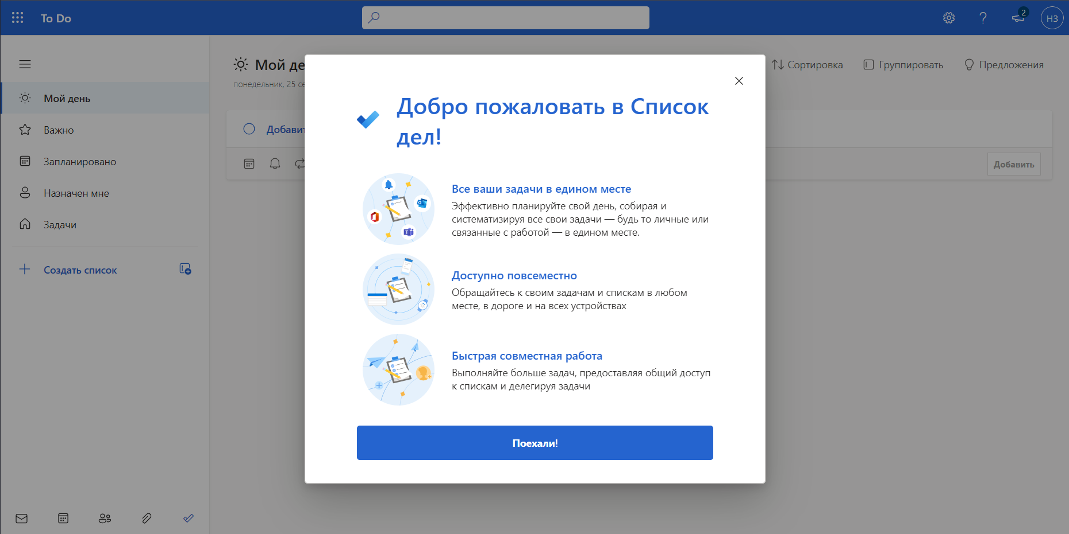

Возможности:

1. Группировка задач по категориям для удобной работы с ними.
2. Две темы: темный и светлый режимы.
3. Доступно для скачивания на Android, IOS и на компьютеры с операционной системой Windows.
4. Есть возможность отмечать выполненные задачи.
5. Есть возможность отмечать более важные задачи.
6. Есть возможность создавать свои списки для упрощения работы.
7. Можно делить своими списками задач.
8. Присутствует напоминание о задачах на текущий день.
9. Можно к задача добавлять файлы и заметки.

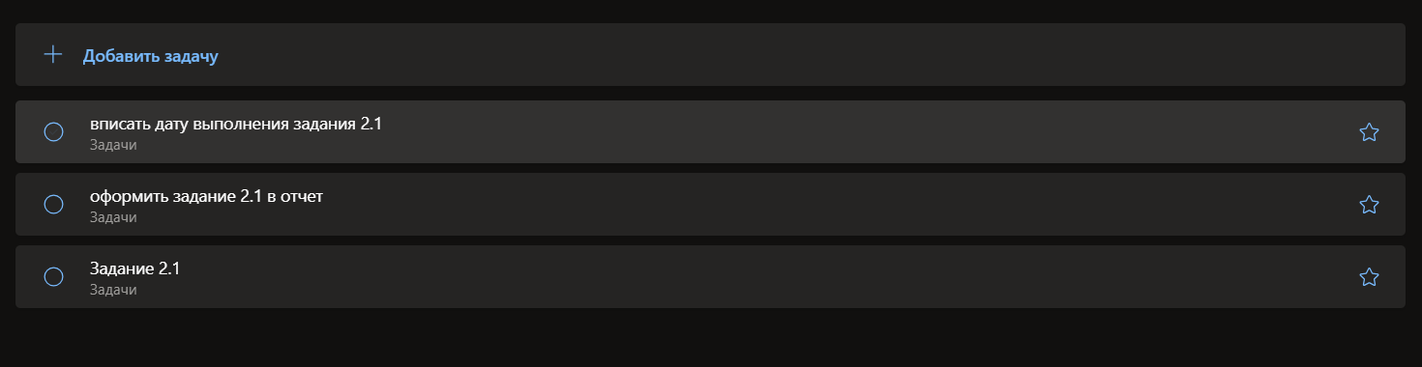

Недостатки:

1. Нельзя сделать еженедельную задачу на пару дней недели.
2. Долгая синхронизация с устройствами.
3. Отсутствует рабочий функционал для групповой работы.